التَّارِيخُ: 2022.29.04
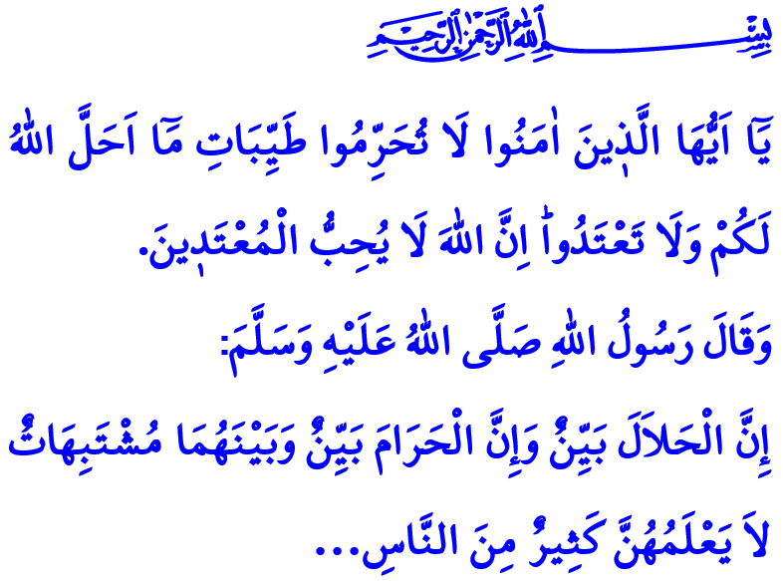
جَعْلُ الْحَلَالِ يَسُودُ الْحَيَاةَ
أَيُّهَا الْمُسْلِمُونَ الْكِرَامُ!
قَاَلَ اللهُ سُبْحَانَهُ وَتَعَالَى فِي الْآيَةِ الْكَرِيمَةِ الَّتِي قُمْتُ بِتِلَاوَتِهَا: "يَا أَيُّهَا الَّذِينَ آمَنُوا لَا تُحَرِّمُوا طَيِّبَاتِ مَا أَحَلَّ اللَّهُ لَكُمْ وَلَا تَعْتَدُوا ۚ إِنَّ اللَّهَ لَا يُحِبُّ الْمُعْتَدِينَ."
وقَاَلَ رَسُولُ اللهِ صَلَّى اللَّهُ عَلَيْهِ وَسَلَّمَ فِي الحَدِيثِ الشَّريفِ الَّذي قُمْتُ بِقِرَاءتِهِ: "إِنَّ الْحَلاَلَ بَيِّنٌ وَإِنَّ الْحَرَامَ بَيِّنٌ وَبَيْنَهُمَا مُشْتَبِهَاتٌ لاَ يَعْلَمُهُنَّ كَثِيرٌ مِنَ النَّاسِ."
أَيُّهَا الْمُؤْمِنُونَ الْأَعِزَّاءُ!
إِنَّ الْحَلَالَ وَالْحَرَامَ هِيَ حُدُودٌ وَضَعَهَا اللَّهُ لَنَا فِي الْحَيَاةِ الدُّنْيَا. فَالْحَلَالُ وَالْحَرَامُ هُمَا مَفْهُومَانِ وَاسِعَانِ لِلْغَايَةِ لَا يُمْكِنُ اِخْتِزَالُهُمَا فِي الْأَكْلِ وَالشُّرْبِ. وَالْحَلَالُ وَالْحَرَامُ اِسْمَانِ لِلْوَعْي تُبْنَى عَلَيْهِمَا الْحَيَاةُ الْكَرِيمَةُ. وَهَذَا الْوَعْيُ يَشْمَلُ كُلَّ لَحْظَةٍ وَمَجَالٍ مِنْ الْجَوْهَرِ إِلَى الْكَلَامِ وَمِنْ اْفِكْرِ إِلَى الْفِعْلِ وَمِنْ الْمَأْكَلِ إِلَى الْمَشْرَبِ إِلَى الْمَلْبَسِ وَمِنْ التَّسَوُّقِ إِلَى الِاسْتِهْلَاكِ وَمِنَ الْعَلَاقَاتِ الْأُسَرِيَّةِ إِلَى عَلَاقَاتِ الْجِوَارِ.
أَيُّهَا الْمُسْلِمُونَ الْأَفَاضِلُ!
إِنَّ كُلَّ قَوْلٍ وَفِعْلٍ يَحْمِي فِطْرَتَنَا السَّلِيمَةَ الَّتِي فَطَرَنَا اللَّهُ عَلَيْهَا هُوَ حَلَالٌ. وَكُلَّ مَا يُفْسِدُ هَذِهِ الْفِطْرَةَ وَيَضُرُّ بِعِفَّتِنَا وَكَرَامَتِنَا وَحَيْثِيَّاتِنَا فَهُوَ حَرَامٌ. فَالْحَلَالُ هُوَ الصَّالِحَاتُ الْمُوَافِقَةُ لِرِضَى اللَّهَ تَعَالَى. وَالْحَرَامُ هُوَ الْفَوَاحِشُ الَّتِي تَجْذِبُ غَضَبَهُ. وَالْحَلَالُ وَالْحَرَامُ هُمَا جُزْءَانِ مِنَ الِامْتِحَانِ. وَمِثْلَمَا الِاكْتِفَاءُ بِالْحَلَالِ هُوَ عِبَادَةٌ فَتَجَنُّبُ الْحَرَامِ أَيْضًا هُوَ عِبَادَةٌ. وَيُعْتَبَرُ تَحْلِيلُ الْحَرَامِ وَتَحْرِيمِ الْحَلَالِ مِنْ أَكْبَرِ الْكَبَائِرِ.
أَيُّهَا الْمُؤْمِنُونَ الْأَفَاضِلُ!
إِنَّ مَنْ يَمْلِكُ سُلْطَةَ تَشْرِيعِ الْحَلَالِ وَالْحَرَامِ فِي دِينِنَا دِينِ الْإِسْلَامِ هُوَ اللَّهُ تَعَالَى وَبِإِذْنٍ مِن اللَّهِ النَّبِيُّ صَلَّى اَللَّهُ عَلَيْهِ وَسَلَّمَ. فَقَدْ عَلَّمَنَا اللَّهُ تَعَالَى الْحَرَامَ وَالْحَلَالَ فِي الْقُرْآنِ الْكَرِيمِ. أَمَّا رَسُولُ اَللَّهِ صَلَّى اَللَّهُ عَلَيْهِ وَسَلَّمَ فَقَدْ عَلَّمَنَا كَيْفَ نَحْيَا كَمُؤْمِنِينَ. وَالْمُؤْمِنُ بِلُغَتِهِ مِثْلُ النَّحْلَةِ، لَا تَأْكُلُ إِلَّا طَيِّبًا، وَلَا تَضَعُ إِلَّا طَيِّبًا. وَهُوَ دَائِمًا يُسَارِعُ لِفِعْلِ الْخَيْرَاتِ وَالْأَعْمَالِ الصَّالِحَةِ.
أَيُّهَا الْمُسْلِمُونَ الْأَعِزَّاءُ!
إِنَّنَا طَالَمَا كُنَّا بَعِيدِينَ عَنِ الْفَوَاحِشِ وَكَانَتْ حَيَاتُنَا مَلِيئَةً بِالْخَيْرِ عِنْدَهَا سَنَعِيشُ بِسَكِينَةٍ وَطُمَأْنِينَةٍ. وَكُلَّمَا اِبْتَعَدْنَا عَنِ الْحَرَامِ اِقْتَرَبْنَا مِنْ رَحْمَةِ اَللَّهِ سُبْحَانَهُ وَتَعَالَى. وَكُلَّمَا تَجَنَّبْنَا الْمَعَاصِي اِرْتَفَعَ قَدَرُنَا وَعَلَا شَأْنُنَا عِنْدَ الْعَزِيزِ الْجَبَّارِ. وَعِنْدَمَا تَمْتَلِئُ قُلُوبُنَا بِالصِّفَاتِ النَّبِيلَةِ كَالْحُبِّ وَالرَّحْمَةِ وَالشَّفَقَةِ وَالْوَفَاءِ وَالصِّدْقِ نَجِدُ الِاسْتِقَامَةَ. أَمَّا إِذَا سَلَكْنَا طَرِيقَ الْحِقْدِ وَالْكَرَاهِيَةِ وَالِانْتِقَامِ وَالْكَذِبِ وَالْغِشِّ فَسَوْفَ نُضَيِّعُ فِي الظُّلُمَاتِ. فَإِذَا طَبَّقْنَا الْحَلَالَ وَاتَّخَذْنَاهُ سَبِيلاً فِي جَمِيعِ أَعْمَالِنَا فَسَنَخْطُو خُطْوَةً خُطْوَةً نَحْوَ الْجَنَّةِ. أَمَّا إِذَا وَقَعْنَا فِي الْحَرَامِ وَتَلَطَّخنَا بِهِ فَسَتَكُونُ نِهَايَتُنَا وَخِيمَةً وَسَنَنْدَمُ أَشَدّ النَّدَمِ.
إِخْوَانِي!
فِي هَذِهِ الْجُمْعَةِ الْأَخِيرَةِ مِنْ شَهْرِ رَمَضَانَ شَهْرِالرَّحْمَةِ وَالْغُفْرَانِ، وَعَشِيَّةَ يَوْمِ اَلْعِيدِ، دَعُونَا نُرَاعِي حُدُودَ الْحَلَالِ وَالْحَرَامِ حَتَّى تَكُونَ جَمِيعَ أَيَّامِنَا. وَدَعُونَا لَا نَتَعَدَّى عَلَى التَّشْرِيعَاتِ الَّتِي وَضَعَهَا اللَّهُ سُبْحَانَهُ وَتَعَالَى. وَلْنَقُل بِكُلِّ صِدْقٍ وَمِنْ صَمِيمِ قُلُوبِنَا ’آمِينَ‘ لِدُعَاءِ النَّبِيِّ هَذَا: "رَبِّ اجْعَلْنِي لَكَ شَكَّارًا لَكَ ذَكَّارًا لَكَ رَهَّابًا لَكَ مُطِيعًا إِلَيْكَ مُخْبِتًا إِلَيْكَ أَوَّاهًا مُنِيبًا."
أَيُّهَا الْمُؤْمِنُونَ الْأَفَاضِلُ!
فِي نِهَايَةِ الْخُطْبَةِ أَوَدُّ أَنْ أُذَكِّرَ بِأَمْرٍ مُهِمٍّ. لَمْ يَتَبَقَّ سِوَى أَيَّامٍ مَعْدُودَةٍ لِعِيدِ الْفِطْرِ. وَابْتِدَاءًا مِنَ الْيَوْمِ سَيَقُومُ الْكَثِيرُ مِنَّا بِالسَّفرِ إِلَى أَقَارِبِهِ مِنْ أَجْلِ قَضَاءِ الْعِيدِ مَعَهُمْ. وَالِازْدِحَامَاتُ الْمُرُورِيَّةُ عَلَى الطُّرُقِ عِنْدَ الذَّهَابِ وَالْعَوْدَةِ تَتَطَلَّبُ مِنَّا أَنْ نَكُونَ أَكْثَرَ حِرْصًا مِنْ أَيِّ وَقْتٍ مَضَى. وَفِي هَذَا الْخُصُوصِ أَدْعُو جَمِيعَ الْإِخْوَةِ إِلَى الِانْصِيَاعِ لِقَوَاعِدِ الْمُرُورِ، وَالتَّحَلِّي بِالصَّبْرِ وَالْحَذَرِ وَقُوَّةِ التَّحَمُّلِ، وَاحْتِرَامِ حُقُوقِ وَقَوَانِينِ بَعْضِنَا الْبَعْضِ.

سُورَةُ الْمَائِدَةِ،5/87.
صَحِيحُ الْبُخَارِي، كِتَابُ الْإِيمَانِ، 39؛ صَحِيحُ مُسْلِمٍ، كِتَابُ الْمُسَاقَاَة، 107.
مَسْنَدُ أَحْمَدْ بْنْ حَنْبَلْ، اَلْجُزْءُ الثَّانِي، 199.
سُنَنُ اِبْنْ مَاجَهْ، كِتَابُ الدُّعَاءِ، 2. اَلْمُدِيرِيَّةُ العَامَّةُ لِلْخَدَمَتِ الدِّينِيَّةِ

